Informationsspecifikation för Tidsbokning
Version 1.0

Innehåll
Revisionshistorik 4
Referenser 4
Inledning/Sammanfattning 4
Informationssäkerhet 5
Referensmodellsförteckning (RIM) 7
Processmodell 8
Beskrivning av processmodellen 8
Flödesbeskrivning och Användningsfall 9
Flödesbeskrivning Söka och boka tid utifrån vårdenhet 9
Roller (Aktörer) i arbetsflödet 9
5.1.2 Arbetssteg 9
Flödesbeskrivning Söka och boka tid utifrån vad som ska bokas 11
1.1.1 Roller (Aktörer) i arbetsflödet 11
1.1.2 Arbetssteg 11
Flödesbeskrivning Omboka tid 12
Roller (Aktörer) i arbetsflödet 12
1.1.3 Arbetssteg 13
Flödesbeskrivning Avboka tid 13
1.1.4 Roller (Aktörer) i arbetsflödet 14
1.1.5 Arbetssteg 14
Flödesbeskrivning Se bokad(e) tid(er) 15
Roller (Aktörer) i arbetsflödet 15
1.1.6 Arbetssteg 15
5.2 Användningsfall 16
Begreppsmodell och beskrivning 17
Begreppsmodell, bild. 18
Beskrivning av begrepp 19
Informationsmodell och beskrivning 24
Informationsmodell, bild. 24
Klasser och attribut 26
Avbokning 26
Invånare : Person 26
Nybokning 28
Ombokning 28
Resurs : Resurs 29
Tidslucka 29
Tidstyp 31
Hälso- och sjukvårdspersonal : Hälso- och sjukvårdspersonal 35
Vårdenhet: Organisation 35
Vårdtyp 36
Datatyper i informationsmodellen 37
Multipliciteter i informationsmodellen 37
Identifierare och kodverk 37

Revisionshistorik
Version | Datum | Författare | Kommentar
0.1 | Juni 21 | Malin Ljunggren | Påbörjad informationsspecifikation
1.0 | 210903 | Malin Ljunggren | Version 1.0 av informationsspecifikationen tillhörande tjänstedomänens version 1.1.

Referenser
Namn | Dokument | Länk
R1 | Nationell informationsstruktur | http://www.socialstyrelsen.se/nationellehalsa/nationellinformationsstruktur
R2 | Socialstyrelsens termbank | http://termbank.socialstyrelsen.se/
R3 | Snomed CT | http://browser.ihtsdotools.org/
R4 | Urval vårdtjänster, urval av Snomed CT | https://inera.atlassian.net/wiki/spaces/KINT/pages/3615655/Kodverk+i+nationella+tj+nstekontrakt

Inledning/Sammanfattning
Informationsspecifikationen är till för att på ett gemensamt och strukturerat sätt beskriva informationsbehovet ur ett verksamhetsperspektiv. Syftet är att informationen blir förberedd för elektronisk hantering på ett gemensamt och standardiserat sätt.
Informationsspecifikationen för Tidsbokning riktar sig till aktörer som ska ansluta tidbokningssystem till Nationella tjänsteplattformen för att dela och ta emot information om tidsbokningar för en invånare. I dokumentet beskrivs flöden där invånaren kan söka och boka tid, omboka eller avboka tid samt även ta del av redan bokade tider.
Informationsspecifikationen är framtagen i efterhand, efter att tekniska tjänstekontrakt har utvecklats och speglar den information som hanteras. Namnsättningen på vissa klasser och attribut är inte verksamhetsmässigt 100-procentiga men har behållits för att det ska finnas en spårbarhet till de utvecklade tjänstekontrakten.

Informationssäkerhet

Beskrivning av informationen
Översiktlig beskrivning av informationen | Informationen som beskrivs i informationsspecifikationen avser en invånares hantering av tidsbokningar inom hälso- och sjukvården. Det inkluderar en invånares möjlighet att själv boka, avboka eller omboka samt i ett gränssnitt för invånaren kunna ta del av sina bokade tider. Hälso- och sjukvårdpersonal kan söka och boka ledig tid som företrädare för invånaren om fullmakt för detta ges av invånaren.
Innehåller informationen personuppgifter? | Ja  Det finns uppgifter om invånares personnummer eller samordningsnummer, adress, telefon, e-post, hälso- och sjukvårdspersonals hsa-id, namn och titel.
Innehåller informationen känsliga personuppgifter, exempelvis patientuppgifter? | Ja  Information om vad en bokning avser, t.ex. preventivmedelsrådgivning eller var ett besök kommer att äga rum, t.ex. hos Mödravårdscentral, kan avslöja uppgifter om patienten.
Finns informationsmängder som kräver särskilt hantering och hur ska den ske? | Ja  Personuppgifter som härrör individer med skyddad identitet förmedlas. Det är respektive tjänsts ansvar (konsument och producent) att identifiera individer med skyddad identitet via exempelvis en personuppgiftstjänst och mottagande organisation ska hantera dessa uppgifter enligt sina riktlinjer.

Informationsansvar
Vem är personuppgiftsansvarig (ägare) till informationen? | Den vårdgivare som tillhandahåller tidbokningsinformation är personuppgiftsansvarig.

Lagrum
Har en juridisk analys/rättsutredning gjorts? | Nej
Vilka lagrum reglerar hur informationen får hanteras | Patientdatalagen (2008:355), Dataskyddsförordningen (GDPR), Föräldrabalken (1949:381), Avtalslagen (1915:218)
Vilka specifika lagkrav har identifierats? | Det finns krav på stark autentisering för samtliga användare som ska hantera en invånares bokningar.  Om bokningar ska hanteras av hälso- och sjukvårdspersonal på uppdrag av invånaren behöver personalen inhämta fullmakt från invånaren eftersom det i avtalslagen beskrivs att en fullmakt krävs för att någon ska få göra något i en annan persons namn. Invånaren behöver också förstå vad fullmakten avser. En fullmakt behöver inte vara utformad på visst sätt för att vara giltig utan både skriftliga och muntliga fullmakter är giltiga. Ur bevishänseende är dock skriftliga fullmakter att föredra.

Informationsflöde
Hur/mellan vilka parter kommer informationen att flöda? | Informationen flödar mellan  - invånare och vårdenheter/mottagningar  - hälso- och sjukvårdspersonal (t.ex. sjukvårdsrådgivning) och vårdenheter/mottagningar.
Hanteras överföring av uppgifter (utlämnande), direktåtkomst (sammanhållen journalföring) och/eller individens direktåtkomst? | Individens direktåtkomst

Spårbarhet, tillgänglighet och arkivering
Vilka krav finns på spårbarhet (loggning)? | Den tidbokningsklient som hanterar bokningsinformation ansvarar för den loggning som bl.a. Patientdatalagen (PDL) och Dataskyddsförordningen (GDPR) kräver.
Finns det uttalade krav från verksamheten gällande tillgänglighet? | Ineras standardkrav
Finns krav på arkivering? | Arkiveringskrav åligger den som lagrar bokningsinformation.

Krav på den som konsumerar informationen
Vilka åtgärder krävs av den part som ansluter till tjänsten i egenskap av informationskonsument? | Det finns krav på stark autentisering.  Det är respektive konsuments ansvar att identifiera individer med skyddad identitet via exempelvis en personuppgiftstjänst och hantera dessa uppgifter enligt gällande riktlinjer.

Krav på den som producerar informationen
Vilka åtgärder krävs av den part som ansluter till tjänsten i egenskap av informationsproducent? | Producenten ansvarar för vilka typer av bokningar som ska tillgängliggöras.

Referensmodellsförteckning (RIM)
Informationsmodellen är mappad mot Nationell informationsstruktur [R1].

Referensmodell | Version | Färg + Färgkod
NI – Hälso- och sjukvårdsvy | 2021:2 | Ljusblå  R210/G238/B255
Saknar referensmodell | - | Gul  R255/G255/B192

Processmodell
Ej framtagen.

Beskrivning av processmodellen
Ej framtaget.

Flödesbeskrivning och Användningsfall
Kapitlet beskriver de flöden och användningsfall som hanteras inom domänen för tidsbokning. Det är flöden för att kunna söka och boka tid, avboka tid, omboka tid och se bokade tider.

Flödesbeskrivning Söka och boka tid utifrån vårdenhet
Flödet beskriver när invånaren ska söka efter ledig tid och boka tid när invånaren vet vart hen vill gå, dvs till en specifik vårdenhet, och väljer därmed den vårdenheten först i flödet.

Notera att flödet beskriver att utförare och vad som ska bokas väljs före ledig tid, men detta kan med fördel presenteras i samma vy för invånaren och behöver alltså inte ske i denna ordning för invånaren.

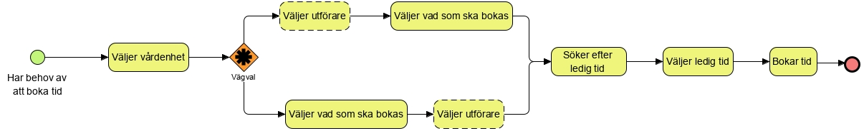
Figur 1 Flödesbeskrivning för Söka och boka tid utifrån vårdenhet

Roller (Aktörer) i arbetsflödet
Namn/beteckning | Beskrivning alt. referens
Invånare | Person som önskar boka tid för vårdbesök.  Flödet beskrivs med invånaren som agerar i de olika stegen, men även sjukvårdspersonal kan vara en aktör.

    - Arbetssteg
Namn/beteckning | Beskrivning alt. referens
Har behov av att boka tid | Invånaren har behov av att boka tid till exempelvis en sjukgymnast för att söka hjälp gällande stel nacke.
Väljer vårdenhet | Invånaren vet hos vilken vårdenhet som en tid ska bokas och letar upp och väljer den specifika vårdenheten.  Invånaren har kanske varit till en sjukgymnast innan och vill gå till samma igen.
[vägval]  Utförare eller vad som ska bokas | Om utförare finns tillgänglig finns möjlighet att antingen välja utförare först eller typ av vård först.  Med utförare avses den personal som ska delta under besöket som den bokade tiden avser. Kan antingen vara namngiven personal och/eller beskrivas med en titel.  Vad som ska bokas kan exempelvis vara konsultation hos sjukgymnast, kostrådgivning, TBE-vaccination.  Vad som kan bokas kommer i dokumentet att benämnas som ”tidstyp”.  Tidstyperna kan verksamheten själva definiera eller välja att ange enligt vissa Snomed CT-koder som är ett urval av vårdtjänstkoder. M.a.o så används vårdtjänster som tidstyper när det gäller de nationella överenskomna.  I detta flöde där invånaren väljer vart hen vill boka tid så presenteras både egendefinierade tidstyper samt de tidstyper som är nationellt överenskomna enligt ett urval av vårdtjänstkoder.  Vad som ska bokas är obligatoriskt att ange vid en bokning, däremot finns inte alltid utförare tillgänglig som alternativ.
Väljer utförare à väljer vad som ska bokas  eller  Väljer vad som ska bokas à väljer uförare | Antingen kan utförare väljas först och sedan vad som ska bokas  eller så väljs vad som ska bokas först och sedan utförare.  Då vårdenhet har valts först kan invånaren välja mellan tidstyper, vårdtyper och/eller tidstyper / vårdtjänster, dvs både det som ska bokas definierat av verksamheten själva men även det som ska bokas definierat enligt ett kodverk.  Detta beror på vilka som tillgängliggörs av verksamheten, men är inte något som aktören som ska boka tiden behöver ta ställning till.
Söker efter ledig tid | Invånaren letar upp en ledig tid som passar.
Väljer ledig tid | Invånaren väljer en ledig tid.
Bokar tid | Invånaren bokar tiden.

Flödesbeskrivning Söka och boka tid utifrån vad som ska bokas
Flödet beskriver när invånaren inte vet vart hen vill boka tid utan söker istället utifrån vad som ska bokas i första steget i flödet. Med ”vad som ska bokas” menas exempelvis konsultation hos sjukgymnast, kostrådgivning, TBE-vaccination.

Notera att flödet beskriver att vårdenhet väljs före utförare och ledig tid, men detta kan med fördel presenteras i samma vy för invånaren och behöver alltså inte ske i denna ordning för invånaren.

Figur 2 Flödesbeskrivning för Söka och boka tid utifrån vad som ska bokas
    - Roller (Aktörer) i arbetsflödet
Namn/beteckning | Beskrivning alt. referens
Invånare | Person som önskar boka tid för vårdbesök.  Flödet beskrivs med invånaren som agerar i de olika stegen, men även sjukvårdspersonal kan vara en aktör.

    - Arbetssteg
Namn/beteckning | Beskrivning alt. referens
Har behov av att boka tid | Invånaren har behov av att boka tid till exempelvis en sjukgymnast för att söka hjälp gällande stel nacke.
Väljer vad som ska bokas | I detta flöde där invånaren först väljer vad som ska bokas så presenteras de tidstyper / vårdtjänster som är nationellt överenskomna enligt ett urval av vårdtjänstkoder.  De enskilt definierade tidstyperna används inte för detta flöde.
Väljer vårdenhet | Invånaren väljer vilken vårdenhet en tid ska bokas hos.
[vägval]  Väljer utförare | Om verksamheten har gett möjlighet att välja utförare så kan invånaren göra det om önskemål om det finns.  Med utförare avses den personal som ska delta under besöket som den bokade tiden avser. Kan antingen vara namngiven personal och/eller beskrivas med en titel.
[vägval]  Väljer ej utförare | Invånaren kan avstå att välja utförare eller så ges inte den möjligheten från verksamheten.
Söker ledig tid | Invånaren letar upp en ledig tid som passar.
Väljer ledig tid | Invånaren väljer en ledig tid.
Bokar tid | Invånaren bokar tiden.

Flödesbeskrivning Omboka tid
Flödet beskriver när invånaren har en bokad tid och önskar boka om till en ny tid. En tid bör alltid kunna bokas om på något sätt, däremot kan det finnas olika sätt att boka om. Verksamheten har möjlighet att meddela om en bokad tid ska kunna bokas om av invånaren i ett gränssnitt själva. I annat fall behöver invånaren få information om hur en tid bokas om.
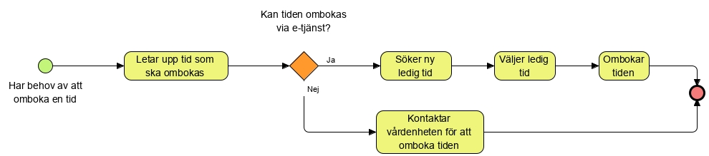
Figur 3 Flödesbeskrivning för Omboka tid

Roller (Aktörer) i arbetsflödet
Namn/beteckning | Beskrivning alt. referens
Invånare | Person som önskar omboka en bokad tid.

    - Arbetssteg
Namn/beteckning | Beskrivning alt. referens
Har behov av att omboka en tid | Invånaren har behov av att omboka en bokad tid.
Letar upp tid som ska ombokas | Invånaren söker efter den bokade tiden som ska ombokas.
Kan tiden ombokas via e-tjänst? | Verksamheten kan ha angett att tiden kan ombokas av invånaren i ett gränssnitt för invånaren och då ges möjlighet att omboka själv. I annat fall finns det ingen möjlighet för invånaren att själv omboka.
[vägval: nej]  Kontaktar vårdenheten för att omboka tiden | Om invånaren inte själv kan omboka i gränssnittet behöver invånaren få information om hur och vart hen ska ta kontakt med vårdenheten för att omboka tiden.  Invånaren kontaktar vårdenheten för att omboka tiden.
[vägval: ja]  Söker ny ledig tid | Om invånaren själv kan omboka tiden, söker invånaren efter en ny ledig tid.
Väljer ledig tid | Invånaren väljer den ledig tid som passar.
Ombokar tiden | Invånaren bekräftar ombokningen.

Flödesbeskrivning Avboka tid
Flödet beskriver när invånaren har en bokad tid och önskar boka av tiden. En tid bör alltid kunna bokas av på något sätt, däremot kan det finnas olika sätt att boka av. Verksamheten har möjlighet att meddela om en bokad tid ska kunna avbokas av invånaren i ett gränssnitt själva. I annat fall behöver invånaren få information om hur en tid avbokas.

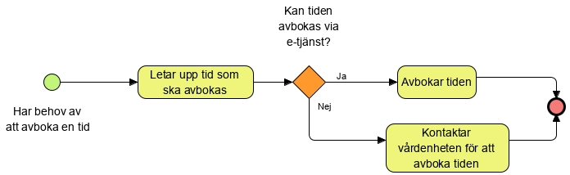
Figur 4 Flödesbeskrivning för Avboka tid
    - Roller (Aktörer) i arbetsflödet
Namn/beteckning | Beskrivning alt. referens
Invånare | Person som önskar avboka en bokad tid.

    - Arbetssteg
Namn/beteckning | Beskrivning alt. referens
Har behov av att avboka en tid | Invånaren har behov av att avboka en bokad tid.
Letar upp tid som ska avbokas | Invånaren letar upp den tid som ska avbokas.
[vägval]  Kan tiden avbokas via e-tjänst? | Verksamheten kan ha angett att tiden kan avbokas av invånaren i ett gränssnitt för invånaren och då ges möjlighet att avboka själv. I annat fall finns det ingen möjlighet för invånaren att själv avboka.
[vägval: nej]  Kontaktar vårdenheten för att avboka tiden | Om invånaren inte själv kan avboka i gränssnittet behöver invånaren få information om hur och vart hen ska ta kontakt med vårdenheten för att avboka tiden.  Invånaren kontaktar vårdenheten för att avboka tiden.
[vägval: ja]  Avbokar tiden | Invånaren avbokar tiden.

Flödesbeskrivning Se bokad(e) tid(er)
Flödet beskriver när invånaren har behov av att se alla sina bokade tider samt eventuellt kunna se mer information om en enskild bokad tid.
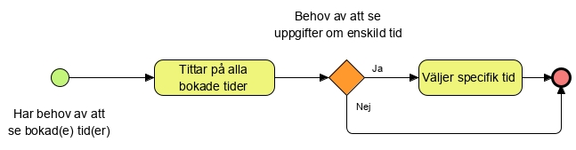
Figur 5 Flödesbeskrivning för Se bokad tid och se bokade tider

Roller (Aktörer) i arbetsflödet
Namn/beteckning | Beskrivning alt. referens
Invånare | Person som önskar se sin(a) bokade tid(er).

    - Arbetssteg
Namn/beteckning | Beskrivning alt. referens
Har behov av att se bokad(e) tid(er) | Invånaren har behov av att se en översikt över alla bokade tider och/eller se information om en enskild bokad tid.
Tittar på alla bokade tider | Invånaren får upp en lista med alla bokade tider som finns tillgängliga i gränssnittet för invånaren och tittar på översikten.
[vägval]  Behov av att se uppgifter om enskild tid? | Har invånaren behov av att se uppgifter om en enskild bokning i översikten?
[vägval: ja]  Väljer specifik tid | Om ja, väljer invånaren en specifik tid.
[vägval: nej]  Flödet avslutat | Om nej, avslutas flödet.

5.2 Användningsfall
Kapitlet innehåller en översikt över de användningsfall som kan hanteras inom tjänstedomänen och visar vilken aktör som hantera vilka användningsfall.
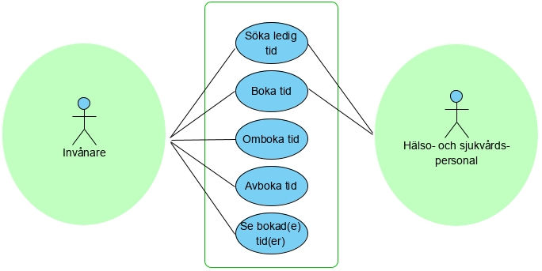

Figur 6 Användningsfall

Namn/beteckning | Beskrivning alternativt referens | Aktör
Söka ledig tid | Invånare har behov av att söka efter ledig tid till ett besök.  Hälso- och sjukvårdspersonal har behov av att, med fullmakt från invånaren, söka ledig tid åt en invånare. | Invånare,  Hälso- och sjukvårdspersonal
Boka tid | Invånare har behov av att boka en tid.  Hälso- och sjukvårdspersonal har behov av att, med fullmakt från invånaren, boka tid åt en invånare. | Invånare,  Hälso- och sjukvårdspersonal
Omboka tid | Invånare har behov av att omboka sin tid. | Invånare
Avboka tid | Invånare har behov av att avboka sin tid. | Invånare
Se bokad(e) tid(er) | Invånare har behov av att se en översikt över sina bokade tid och eventuellt även information om en enskild bokad tid. | Invånare

Begreppsmodell och beskrivning
Kapitlet beskriver de begrepp som används inom tidbokningsdomänen. Vissa begrepp återfinns i Nationell informationsstruktur (NI) [R1] och är då markerad med blått samt har angivet begreppsnamn enligt NI. Det finns även andra källor till begreppen: Socialstyrelsen termbank [R2], Utbudstjänsten, Målarkitektur för masterdata och Nationell utbudstjänst.

Begreppsmodell, bild.
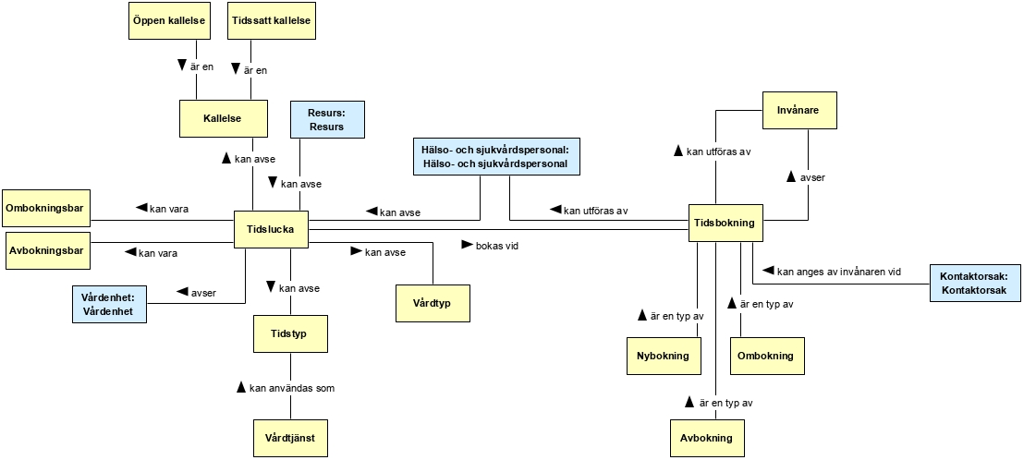
Figur 7 Begreppsmodell

Beskrivning av begrepp
Tabellen innehåller begreppen i begreppsmodellen, en beskrivning av begreppen, eventuell definition och referens till källa samt en mappning till informationsmodellen.

Begrepp | Definition och referens till källa | Beskrivning av begreppen för framtagen begreppsmodell | Relation till  informations-modell
Avbokning | - | Aktivitet för att upphäva bokad tid | Avbokning
Avbokningsbar | - | Bokad tid som tillåts avbokas av invånare i ett gränssnitt. | Tidslucka.avbokningsbar
Hälso- och sjukvårdspersonal | Nationell informationsstruktur:  person eller personer som i sitt yrke utför hälso- och sjukvård  Anmärkning: Hälso- och sjukvårdspersonal är oftast anställd av en vårdgivare. En vårdgivare kan ha anställd hälso- och sjukvårdspersonal, och ibland, som t.ex. för enskild näringsidkare, kan rollerna sammanfalla. | person eller personer som i sitt yrke utför hälso- och sjukvård  Anmärkning:  Specifik hälso- och sjukvårdspersonal kan i vissa fall bokas för ett besök. Hälso- och sjukvårdspersonal kan även söka ledig tid och boka en tid till invånaren om fullmakt finns från invånaren. | Hälso- och sjukvårdspersonal
Invånare | Målarkitektur (Inera):  person som bor eller är folkbokförd i Sverige | person som bor eller är folkbokförd i Sverige och som tidbokning avser | Invånare
Kallelse | Svensk ordbok:  (formell) upp­maning till in­ställelse | Uppmaning till tidbokning eller information om bokad tid med uppmaning om inställelse på avsatt tid. | Tidslucka.avser kallelse
Kontaktorsak | Nationell informationsstruktur:  Orsak till vårdbegäran för egen räkning eller vårdbegäran från tredje part som patient, företrädare för patient eller tredje part anger.  Socialstyrelsen termbank (term och definition ska uppdateras):  orsak till vårdkontakt som patient eller företrädare för patient anger | Av invånaren angiven orsak till den planerade kontakten. | Tidslucka.kontaktorsak
Nybokning | - | Aktivitet för att boka ny tid. | Nybokning
Ombokning | - | Aktivitet för att boka om en bokad tid. | Ombokning
Ombokningsbar | - | Bokad tid som tillåts ombokas av invånare i ett gränssnitt. | Tidslucka.ombokningsbar
Resurs | Nationell informationsstruktur (Resurs (inom hälso- och sjukvård):  Något som kan tas i anspråk för eller krävs för genomförande av aktiviteter eller processer inom hälso- och sjukvård och som inte avser personer eller organisationer. Exempel är olika typer av medicintekniska produkter, hjälpmedel, läkemedel, organ och blod. Exempel som särskilt pekas ut som resurser som det i tillämpliga fall ska dokumenteras om är TNS-maskin, implantat och läkemedel. | Något som kan tas i anspråk för eller krävs för genomförande av aktiviteter eller processer inom hälso- och sjukvård och som inte avser personer eller organisationer.  Anmärkning:  Kan exempelvis vara ett rum eller utrustning som bokas. | Resurs
Tidsbokning | Målarkitektur (Inera):  Bokning av tid till hälso- och sjukvård som görs antingen av invånaren eller hälso- och sjukvårdspersonal | Bokning av tid till hälso- och sjukvård som antingen görs av invånaren eller hälso- och sjukvårdspersonal. | -
Tidslucka | - | Informationshållare för bokningen. Håller ihop hela bokningen med datum och tid, vad bokningen avser, vem som eventuellt deltar, var den bokade tiden äger rum. | Tidslucka
Tidstyp | - | Typ av aktivitet som kan bokas, ombokas eller avbokas. | Tidstyp
Tidssatt kallelse | - | Kallelse med tidsangivelse. | Tidslucka.avser kallelse  I kombination med starttid och eventuell sluttid
Vårdenhet | Nationell informationsstruktur:  organisatorisk enhet som tillhandahåller hälso- och sjukvård  Anmärkning: Bedömningen av vad som anses vara en vårdenhet sker idag inte med enhetliga nationella principer utan varje huvudman avgör avgränsningen i det enskilda fallet. Vårdenhet kan vara t.ex. vårdcentral, sjukhus, klinik, basenhet, mottagning, vårdavdelning eller motsvarande. | organisatorisk enhet som tillhandahåller hälso- och sjukvård  Anmärkning:  Den vårdenhet som en bokad tid avser. | Vårdenhet
Vårdtjänst | Nationell utbudstjänst:  tjänst inom hälso- och sjukvård som erbjuds för att tillgodose behov av hälso- och sjukvård hos invånare  För att kunna utföra de aktiviteter som ingår i tjänsten behövs resurser av olika slag såsom kompetens, utrustning och material. | tjänst inom hälso- och sjukvård som erbjuds för att tillgodose behov av hälso- och sjukvård hos invånare  Anmärkning:  En delmängd av vårdtjänster används för att uttrycka standardiserade tidstyper. | Tidstyp
Vårdtyp | - | Typ av aktivitet som kan bokas, ombokas eller avbokas. | Vårdtyp
Öppen kallelse | - | Kallelse utan tidsangivelse. | tidslucka.avser kallelse  i kombination på saknad star- och sluttid

Informationsmodell och beskrivning
Informationsmodellen beskriver den information som flödar i tidbokningsdomänen. Informationen är delvis mappad till Nationell informationsstruktur och visas med blå färg i bilden. Klasser med gul färg saknar mappning till referensinformationsmodell.

Informationsmodell, bild.
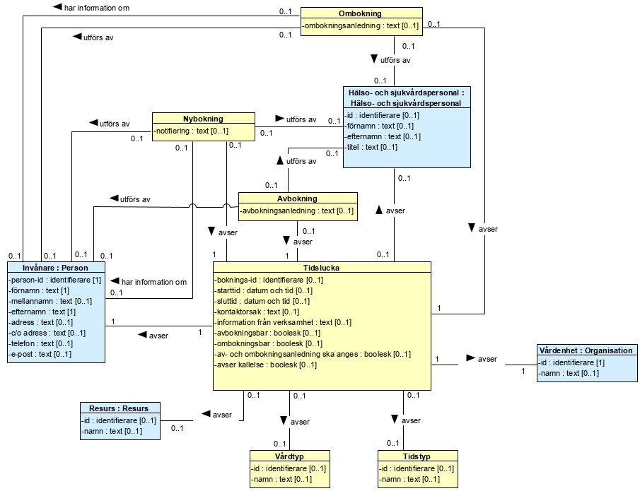
Figur 6 Informationsmodell

Klasser och attribut
Kapitlet beskriver de klasser och attribut som finns i informationsmodellen. Varje klass har en beskrivande text och information om mappning till RIM anges efter kolon (:) i rubriken. Saknas mappning till RIM saknas även kolon (:).

Avbokning
Via sin relation till klassen tidslucka håller klassen Avbokning information om en tidslucka som bokas av för en invånare.

Attribut | Mappning till RIM | Beskrivning | Datatyp (multiplicitet) | Kodverk/Format/ Regler | Spårbarhet till krav
avbokningsanledning | - | Invånarens angivelse av orsak till avbokning. | text (0..1) | Kan endast anges om verksamheten har angett ”sant” för attributet ”av- och ombokningsanledning ska anges”

Invånare : Person
Klassen Invånare håller information om den person som en tidsbokning avser samt om invånaren själv söker efter ledig tid, bokar, avbokar eller ombokar en tid för ett besök.
Attribut | Mappning till RIM | Beskrivning | Datatyp (multiplicitet) | Kodverk/Format/ Regler | Spårbarhet till krav
person-id | person.person-id | Invånarens personnummer eller samordningsnummer. | identifierare (1) | YYYYMMDDnnnn
förnamn | person.förnamn | Angivelse av invånarens förnamn. | text (0..1)
mellannamn | person.mellannamn | Angivelse av invånarens mellannamn. | text (0..1)
efternamn | person.efternamn | Angivelse av invånarens efternamn, som är en persons familjenamn eller släktnamn. | text (0..1)
adress | person.adress | Angivelse av invånarens folkbokföringsadress. | text (0..1)
c/o adress | person.adress | Angivelse av invånarens c/o adress. | text (0..1)
telefon | person.elektronisk adress | Angivelse av invånarens telefonnummer. | text (0..1)
e-post | person.elektronisk adress | Angivelse av invånarens e-postadress. | text (0..1)

Nybokning
Via sin relation till klassen Tidslucka håller klassen Nybokning information om en ledig tid för en tidslucka eller en bokning av tidslucka för en invånare.

Attribut | Mappning till RIM | Beskrivning | Datatyp (multiplicitet) | Kodverk/Format/ Regler | Spårbarhet till krav
notifiering | - | Notifieringstext till verksamhet. | text (0..1) | Fältet bör ej användas. Attributet Kontaktorsak (i klassen Tidslucka) ska använda istället för att ange orsak till besöket.

Ombokning
Via sin relation till klassen Tidslucka håller klassen Ombokning information om vilken tidslucka som bokas om för en invånare.

Attribut | Mappning till RIM | Beskrivning | Datatyp (multiplicitet) | Kodverk/Format/ Regler | Spårbarhet till krav
ombokningsanledning | - | Anledning till ombokning. | text (0..1)

Resurs : Resurs
Klassen Resurs håller information om något som förekommer som del av tidbokning och som inte avser personer eller organisationer. Exempel är rum, lokal eller utrustning som verksamheten behöver boka i samband med en nybokning eller om-eller avboka samtidigt som aktiviteterna av-/ombokning och som invånaren har behov av att ta del av (se i ett gränssnitt).

Attribut | Mappning till RIM | Beskrivning | Datatyp (multiplicitet) | Kodverk/Format/ Regler | Spårbarhet till krav
id | resurs.id | Identifierare för resursen. | identifierare (0..1) | Lokal identifierare, format definieras hos källsystem
namn | - | Resursens benämning.  Exempel ”Rum 502” | text (0..1)

Tidslucka
Klassen Tidslucka håller information om en tid som är ledig eller bokad.
Attribut | Mappning till RIM | Beskrivning | Datatyp (multiplicitet) | Kodverk/Format/ Regler | Spårbarhet till krav
boknings-id | - | Bokningsidentitet för det bokade besöket. | identifierare (0..1) | Universiellt unikt id skapad av källsystemet.
starttid | - | Startdatum och klockslag för tidsluckan, dvs den tid som besöket avser starta med invånare. | datum och tid (0..1) | ÅÅÅÅMMDDttmmss
sluttid | - | Slutdatum och klockslag för tidsluckan, dvs den tid som besöket avser avslutas med invånaren.  Om verksamheten allokerar administrativ tid mellan besök ska den tiden inte ingå i sluttiden. | datum och tid (0..1) | ÅÅÅÅMMDDttmmss
kontaktorsak | - | Orsak till bokning av tid som patient eller företrädare för invånaren anger. | text (0..1)
information från verksamhet | - | Information som hälso- och sjukvårdspersonal önskar förmedla till invånaren.  Exempelvis besöksorsak, information om besök, länk till formulär. | text (0..1)
avbokningsbar | - | Angivelse om invånaren ska kunna avboka tiden i ett webgränssnitt för invånaren. | boolesk (0..1) | Sant = kan avbokas  Falskt = kan ej avbokas
ombokningsbar | - | Angivelse om invånaren ska kunna omboka tiden i ett webgränssnitt för invånaren. | boolesk (0..1) | Sant = kan ombokas  Falskt = kan ej ombokas
av- och ombokningsanledning ska anges | - | Angivelse om invånaren ska ange anledning till avbokning och ombokning. | boolesk (0..1) | Sant = av- och ombokningsanledning ska anges  Falskt = av- och ombokningsanledning ska inte anges
avser kallelse | - | Angivelse om tidsluckan avser en kallelse. | boolesk (0..1) | Sant = avser en kallelse  Falskt = avser ej en kallelse

Tidstyp
Klassen Tidstyp håller information om vad det är invånaren kan boka. Exempelvis preventivmedelsrådgivning, konsultation till fysioterapeut, stygnborttagning.
Tidstyper kan antingen vara nationellt överenskomna enligt ett urval Snomed CT-koder eller av verksamheten fritt definierade.
Genom att använda nationellt överenskomna benämningar enligt ett kodverk blir det dels mer enhetligt beskrivet för invånaren samt att det är enklare att hämta och visa vem som erbjuder vilka tidstyper.
Vårdtyp eller tidstyp kan användas för att uttrycka vad bokningen avser.
Attribut | Mappning till RIM | Beskrivning | Datatyp (multiplicitet) | Kodverk/Format/ Regler | Spårbarhet till krav
id | - | Identifierare för tidstyp. | identifierare (0..1) | Ej nationellt överenskomna tidstyper: lokala identifierare  Nationellt överenskomna tidstyper/vårdtjänster:  Snomed CT-kod utifrån urval av godkända vårdtjänster <referens till lista>
namn | - | Benämning på tidstyp.  Benämningar som är definierade av verksamheten bör vara beskrivna så att invånaren kan förstå betydelsen för vad den bokade tiden avser. Rekommendation att inte lägga in exempelvis längden på besöket (10 minuter) i namnet utan att den informationen istället finns uttryckt i starttid och sluttid. Inte heller namn eller titel på hälso- och sjukvårdspersonal utan att använda fälten för utförare till det.  För de nationellt överenskomna tidstyperna används den Snomed CT benämning som hör till Snomed CT-koden (uttryckt i fältet id) [R3, R4, R5]. | text (0..1) | Ej nationellt överenskomna tidstyper: egna benämningar  Nationellt överenskomna tidstyper/vårdtjänster:  Benämning enligt Snomed CT-kod för urvalda koder som ska användas ihop tjänsten.

Nedan bild ska illustrera de standardiserade tidstyperna [R5] som är ett urval av vårdtjänster [R4] som i sin tur är ett urval av Snomed CT koder [R3]. Dvs inte alla Snomed CT-koder kan skickas och hanteras som standardiserade tidstyper, endast ett urval. Egendefinierade tidstyper kan också skickas i domänen, men dem har endast verksamheten själv koll på och för dem finns ingen krav på namnsättning etc.
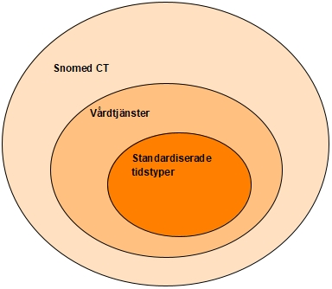
Figur 7 Standardiserade tidstyper

Hälso- och sjukvårdspersonal : Hälso- och sjukvårdspersonal
Klassen hälso- och sjukvårdspersonal håller information om den person som avser delta vid besöket som den bokade tiden avser och/eller den hälso- och sjukvårdspersonal som hanterar en bokning på begäran av invånaren. Hälso- och sjukvårdspersonalen kan t.ex. vara en sjuksköterska på sjukvårdsrådgivningen.
Attribut | Mappning till RIM | Beskrivning | Datatyp (multiplicitet) | Kodverk/Format/ Regler | Spårbarhet till krav
id | hälso- och sjukvårdspersonal.id | Identifierare för hälso- och sjukvårdspersonal.  Hsa- id är att föredra. | identifierare (0..1) | Om HSA-id:  SE<identifierare för utfärdande organisation>-<identifierare för objektet>  Exempel: SE2321000016-1hz5
förnamn | person.förnamn | Hälso- och sjukvårdspersonalens förnamn. | text (0..1)
efternamn | person.efternamn | Hälso- och sjukvårdspersonalens efternamn. | text (0..1)
titel | hälso- och sjukvårdspersonal.befattning | Hälso- och sjukvårdspersonalens titel. | text (0..1)

Vårdenhet: Organisation
Klassen vårdenhet håller information om den vårdenhet som den bokade tiden avser.
Attribut | Mappning till RIM | Beskrivning | Datatyp (multiplicitet) | Kodverk/Format/ Regler | Spårbarhet till krav
id | organisation.id | Identifierare för vårdenhet enligt HSA-id. | identifierare (0..1) | HSA-id:  SE<identifierare för utfärdande organisation>-<identifierare för objektet>  Exempel: SE2321000016-1hz5
namn | organisation. namn | Vårdenhetens namn. | text (0..1)

Vårdtyp
Klassen Vårdtyp håller information om vad det är invånaren kan boka. Vårdtyp eller tidstyp kan användas för att uttrycka vad bokningen avser.
Attribut | Mappning till RIM | Beskrivning | Datatyp (multiplicitet) | Kodverk/Format/ Regler | Spårbarhet till krav
id | - | Identifierare för vårdtyp. | identifierare  0..1
namn | - | Benämning på vårdtyp. | text  0..1

Datatyper i informationsmodellen

Benämning | Beskrivning
booleskt | Uttrycker värdena sant eller falskt
datum och tid | Datum och tid i form av klockslag enligt format yyyymmddhhmmtt.
identifierare | En textsträng som är en universellt unik identifierare
Text | Fritext

Multipliciteter i informationsmodellen
Notation | Förklaring
1 | En förekomst
0..1 | Ingen eller en förekomst
0..* | Ingen eller många förekomster
1..2 | En till två förekomster
1..* | En till många förekomster
X..Y | X till Y förekomster

Identifierare och kodverk
Sammanställning av kodverk och identifierare som hanteras inom informationsmodellen.
Namn | ID | Ägare/förvaltare. Länk till källa | Beskrivning
boknings-id | - | Förvaltas lokalt av respektive källsystem. | Unik identifierare inom källssystem
hsa-id | -  Det finns identifierare för hsa-id men den förmedlas inte i denna version av tjänstedomänen. | HSA-förvaltningen, Inera | Identifierare för hsa-objekt (person och organisation)
person-id | -  Det finns identifierare för personnummer och samordningsnummer men det förmedlas inte i denna version av tjänstedomänen. | Personnummer och samordningsnummer förvaltas av Skatteverket. | Avser en persons personnummer eller samordningsnummer.
tidstyp  (definierade av verksamheten) | - | Förvaltas av regionerna | ”Något” som kan bokas.
tidstyp  (standardiserade enligt urval av vårdtjänser) | -  Det finns identifierare för Snomed CT samt en separat för urvalet av vårdtjänster, men i denna version av tjänstedomänen förmedlas ingen identifierare. | Förvaltningen sker i 3 led.  1.Snomed CT-koderna förvaltas av Socialstyrelsen [R3].  2.Urval av Snomed CT-koder, benämnt som vårdtjänster förvaltas av förvaltningen inom Utbudstjänsten på Inera [R4]  3.Urval av vårdtjänsterna som används som tidstyper inom tidbokningsdomänen förvaltas av tidbokningsförvaltningen [R5]. | ”Något” som kan bokas och som uttrycks på ett standardiserat sätt-
vårdtyp | - | Förvaltas av regionerna. | ”Något” som kan bokas.

